التمرين الأول: (14 ن )
المستوي منسوب إلى معلم متعامد ومتجانس 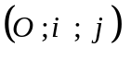
نعتبر النقاط التالية :
- عام النقط 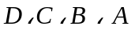.
- عين إحداثيتي الأشعة التالية: 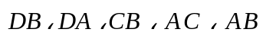 .
- بين أن الشعاعين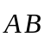 و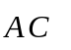 متوازيان ماذا يمكن القول عن النقاط 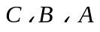.
- أحسب الأطوال التالية: 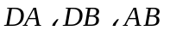.ثم استنتج أن المثلث 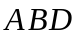قائم في 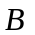.
- عين إحداثيتي النقطة 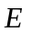 حتى يكون الرباعي 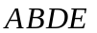 متوازي أضلاع .
- عين إحداثيتي النقطة 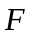 حتى يكون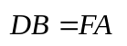.
- عين إحداثيتي النقطة 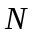 منتصف القطعة 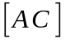.
- عين معامل توجيه المستقيم 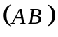 ثم عين معادلة له.
- أرسم في المعلم السابق المستقيم 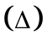 ذو المعادلة 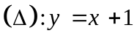
- عين قيمة حتى يكون 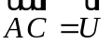 بحيث 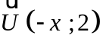.

التمرين الثاني : ( 06 ن )
إليك السلسلة التالية المتمثلة نقاط مادة الرياضيات لقسم ج م آ المتكون 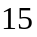 من تلميذ :
- ما نوع الطابع الإحصائي ؟
- رتب هذه النتائج في جدول مبينا فيه التكرار ، تكرار المجمع الصاعد وتكرار المجمع النازل .
- أنشئ الأعمدة التكرارية والمضلعات .
- أحسب الوسط الحسابي ، الوسيط ، المنوال ، المدى لهذه السلسلة.

انتهــــى

